**BAB I**

**PENDAHULUAN**

## Latar Belakang

Menurut UU No.24/2007 tentang Penanggulangan Bencana, bencana adalah Peristiwa atau rangkaian peristiwa yang mengancam dan mengganggu kehidupan dan penghidupan masyarakat yang disebabkan baik oleh faktor alam dan/ atau faktor non alam maupun faktor manusia sehingga mengakibatkan timbulnya korban jiwa manusia, kerusakan lingkungan, kerugian harta benda, dan dampak psikologis. Adapun pengertian bencana menurut *International Strategy for Disaster Reduction* (ISDR) adalah suatu gangguan serius terhadap keberfungsian suatu masyarakat, sehingga menyebabkan kerugian yang meluas pada kehidupan manusia dari segi materi, ekonomi atau lingkungan dan melampaui kemampuan masyarakat yang bersangkutan untuk mengatasi dengan menggunakan sumber daya mereka sendiri.

Indonesia merupakan negara dengan potensi bencana alam yang sangat tinggi, salah satunya adalah bencana banjir. Banjir adalah salah satu bencana alam yang disebabkan oleh beberapa faktor alam. Faktor alam yang dimaksud diantaranya dapat berupa curah hujan yang tinggi, kelerengan tanah yang lebih rendah dari permukaan air laut maupun dikarenakan tanggul ataupun aliran sungai yang tidak mampu menahan debit air hujan. Rendahnya kesadaran manusia dalam menjaga lingkungan juga dapat dijadikan salah satu pemicu terjadinya banjir.

Kondisi lingkungan di Indonesia sangat beragam, sebagaian lingkungan telah memberikan banyak manfaat bagi masyarakat. Namun tidak sedikit, dampak lingkungan yang menyebabkan bencana untuk masyarakat. Dari sekian banyak bencana secara nasional, 77% bencana yang terjadi merupakan bencana hidrometeorologi yang terdiri dari bencana banjir, angin puting beliung, dan longsor (BNPB, 2013).

Banjir merupakan fenomena alam yang biasa terjadi di suatu kawasan yang banyak dialiri oleh aliran sungai. Dalam siklus hidrologi kita dapat melihat bahwa volume air yang mengalir di permukaan bumi dominan ditentukan oleh tingkat curah hujan, dan tingkat peresapan air ke dalam tanah.

Kerugian akibat banjir dapat berupa materi, rusaknya infrastruktur, hilangnya kesempatan beraktifitas (misalnya: terganggunya kerja mencari nafkah) dan bahkan korban jiwa. Risiko kerugian akibat banjir akan meningkat pada daerah yang padat penduduknya.

Hal tersebut termasuk Desa Cikeruh Kecamatan Jatinangor yang memiliki beberapa potensi yang telah dimanfaatkan. Menurut Rencana Tata Ruang Wilayah (RTRW) Kabupaten Sumedang Tahun 2018-2038 Desa Cikeruh Kecamatan Jatinangor ditetapkan sebagai Pusat Kegiatan Nasional (PKN) Kawasan Perkotaan Bandung Raya yang didukung oleh pusat Pendidikan tinggi. Selain itu, terdapat pembangunan Jalan Tol Cileunyi-Sumedang-Dawuan (CISUMDAWU) membuat aksesibilitas tinggi di Desa Cikeruh Kecamatan Jatinangor.

Dengan adanya potensi di Desa Cikeruh Kecamatan Jatinangor, hal tersebut menyebabkan pertumbuhan Desa Cikeruh menjadi sangat pesat. Pertumbuhan yang sangat pesat dan belum diiringi dengan regulasi penataan ruang menyebabkan tidak seimbangnya antara fungsi lingkungan dengan peruntukan kegiatan manusia. Seiring bertambahnya jumlah penduduk yang sangat pesat di Desa Cikeruh, semakin banyak tumbukan sampah di Sungai Cikeruh. Dengan kesadaran masyarakat akan kelestarian sungai, maka terjadi degradasi lingkungan di Desa Cikeruh.

Pada tanggal 28 Febuari 2020 merupakan bukti ketidakseimbangan antara fungsi lingkungan dengan peruntukan kegiatan manusia. Banjir terjadi pada pukul 17.00 WIB akibat dari luapan air Sungai Cikeruh yang menerjang sebagian wilayah Desa Cikeruh Kecamatan Jatinangor hingga pukul 19.00 WIB dan banjir tersebut merendam permukiman warga. (Sumber; Kepala Desa Cikeruh)

Berdasarkan yang telah dijelaskan, maka sangat dibutuhkan mengenai **“****Konsep Penanggulangan Banjir Berbasis Mitigasi Bencana di Kecamatan Jatinangor (Studi Kasus : Desa Cikeruh).**

## Rumusan Masalah

Rumusan masalah mengenai Konsep Penanggulangan Banjir Berbasis Mitigasi Bencana di Kecamatan Jatinangor (Studi Kasus : Desa Cikeruh), untuk lebih jelasnya sebagai berikut:

1. Bagaimana menentukan ruang evakuasi sebagai mitigasi bencana banjir di Desa Cikeruh?
2. Bagaimana menentukan jalur evakuasi sebagai mitigasi bencana banjir di Desa Cikeruh?

## Tujuan dan Sasaran

### Tujuan

Tujuan dari Studi ini Penanggulangan Banjir Berbasis Mitigasi Bencana di Kecamatan Jatinangor (Studi Kasus : Desa Cikeruh) yaitu untuk menetapkan ruang dan jalur evakuasi sebagai mitigasi bencana banjir di Desa Cikeruh.

### Sasaran

Sasaran dari Konsep Penanggulangan Banjir Berbasis Mitigasi Bencana di Kecamatan Jatinangor (Studi Kasus : Desa Cikeruh), untuk lebih jelasnya sebagai berikut:

1. Teridentifikasinya ruang evakuasi sebagai mitigasi bencana banjir di Desa Cikeruh; dan
2. Teridentifikasinya jalur evakuasi sebagai mitigasi bencana banjir di Desa Cikeruh.

## Ruang Lingkup

### Ruang Lingkup Wilayah Studi

Ruang lingkup wilayah studi terletak di Desa Cikeruh Kecamatan Jatinangor. Desa Cikeruh merupakan salah satu Desa dari 12 Desa di Kecamatan Jatinangor yang mempunyai luas wilayah 214,41 Ha (data SHP RTRW Kabupaten Sumedang). Desa Cikeruh memiliki batas administrasi sebagai berikut:

* Sebelah Utara :Desa Cileles;
* Sebelah Timur :Desa Hegarmanah;
* Sebelah Selatan :Desa Mekargalih; dan
* Sebelah Barat :Desa Sayang.

###### Luas Wilayah Desa Cikeruh

|  |  |  |
| --- | --- | --- |
| **No** | **RW** | **Luas** |
| 1 | RW 01 | 61,61 |
| 2 | RW 02 | 9,43 |
| 3 | RW 03 | 3,03 |
| 4 | RW 04 | 19,4 |
| 5 | RW 05 | 17,63 |
| 6 | RW 06 | 16,73 |
| 7 | RW 07 | 16,17 |
| 8 | RW 08 | 21,85 |
| 9 | RW 09 | 7,88 |
| 10 | RW 10 | 4,51 |
| 11 | RW 11 | 36,17 |
| Jumlah | | 214,41 |

*Sumber : RTRW Kabupaten Sumedang 2011-2031*

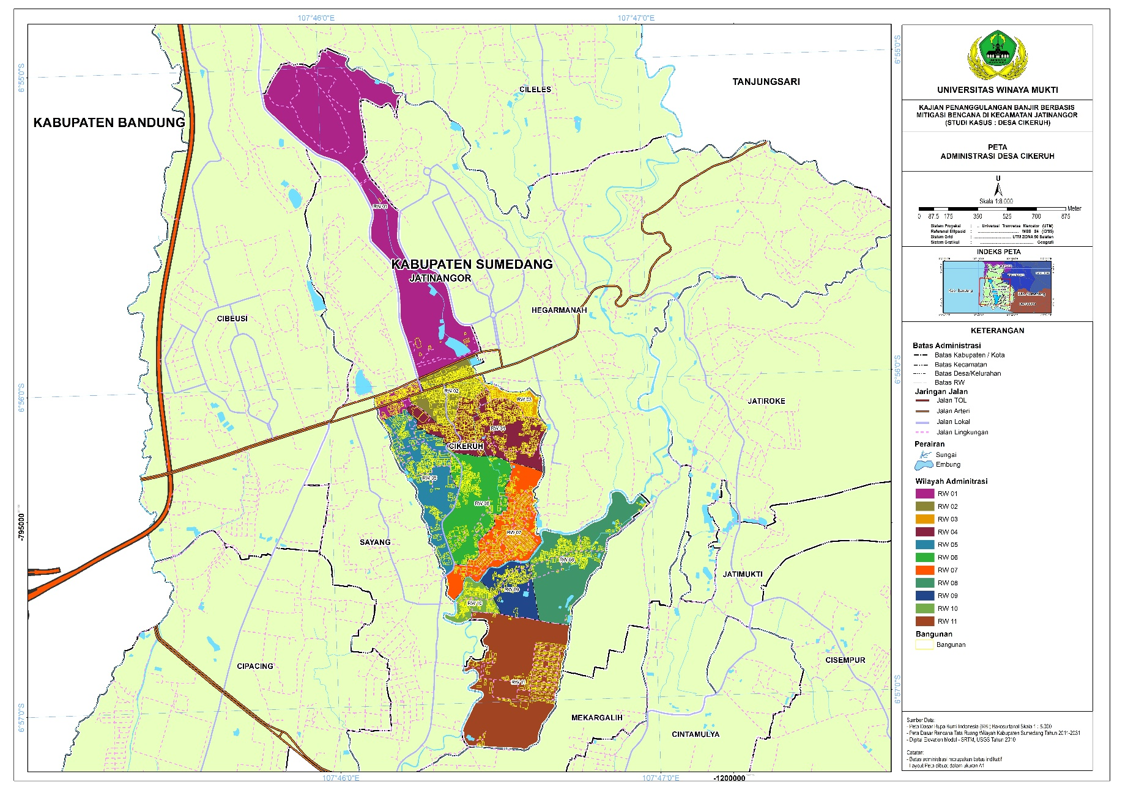

**KONSEP PENANGGULANGAN BANJIR BERBASIS**

**MITIGASI BENCANA DI KECAMATAN JATINANGOR**

**(STUDI KASUS : DESA CIKERUH)**

##### Peta Adminsitrasi Desa Cikeruh

### Ruang Lingkup Materi

Dalam Konsep Penanggulangan Banjir Berbasis Mitigasi Bencana di Kecamatan Jatinangor (Studi Kasus : Desa Cikeruh), untuk lingkup kajiannya sebagai berikut:

1. Identifikasi kawasan yang terdampak banjir di Desa Cikeruh;
2. Analisis penanggulangan banjir berbasis mitigasi bencana di Desa Cikeruh:
3. Analisis Limpasan Air/ *Run Off*;
4. Analisis Ruang Evakuasi Bencana Banjir; dan
5. Analisis Jalur Evakuasi Bencana Banjir.
6. Ruang dan jalur evakuasi bencana banjir di Desa Cikeruh.

## Metodologi

Metodologi yang akan dijelaskan mengenai metodologi pengumpulan data dan metologi analisis. Untuk lebih jelasnya mengenai motodologi dalam Konsep Penanggulangan Banjir Berbasis Mitigasi Bencana di Kecamatan Jatinangor (Studi Kasus : Desa Cikeruh), sebagai berikut.

### Metodologi Pengumpulan Data

Metode pengumpulan data yang akan dilakukan pada kegiatan Konsep Penanggulangan Banjir Berbasis Mitigasi Bencana di Kecamatan Jatinangor (Studi Kasus : Desa Cikeruh) meliputi dua bagian yaitu pengumpulan data primer dan pengumpulan data sekunder. Untuk lebih jelasnya mengenai pengumpulan data primer dan data sekunder sebagai berikut.

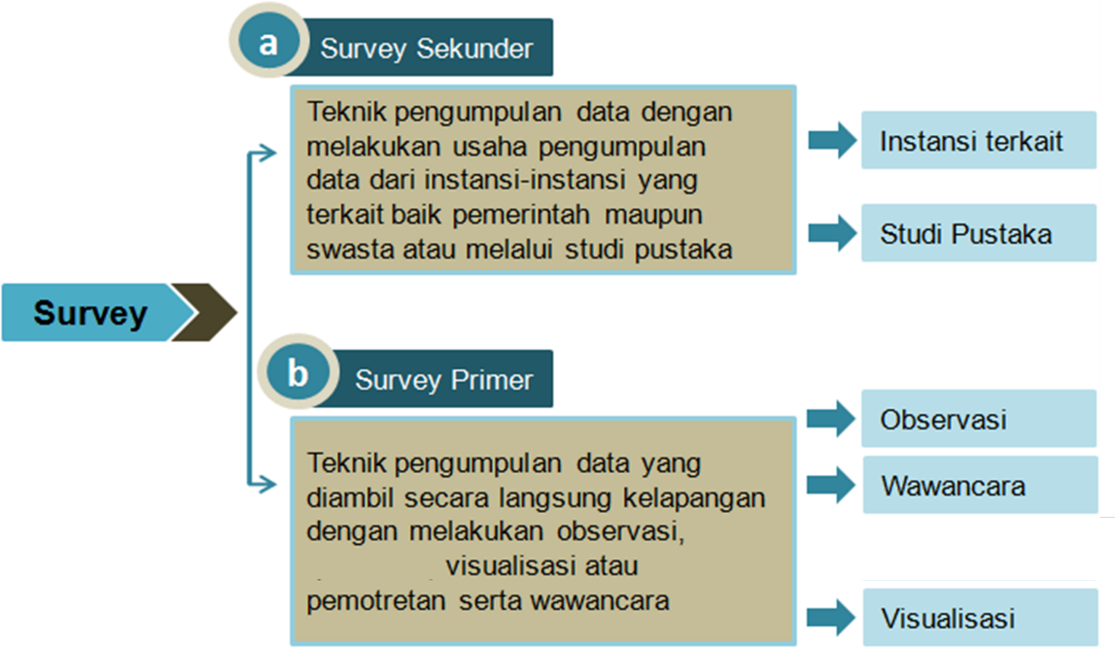

##### Metode Pengumpulan Data

*Sumber: Hasil Analisis, 2020*

1. **Metode Pungumpulan Data Primer:**

Metode pengumpulan data primer terbagi menjadi 4 (empat) jenis diantaranya observasi lapangan, wawancara, kuesioner, dan visualisasi. Untuk lebih jelasnya dapat dilihat sebagai berikut:

1. Observasi Lapangan:

Pengumpulan data dengan pengamatan langsung dilapangan (ground check) adalah cara pengambilan data dengan menggunakan mata tanpa ada pertolongan alat, standar lain untuk keperluan tersebut. Pengamatan langsung dilapangan (ground check) melihat untuk peneliti tidak mempunyai suatu rencana tentang cara pencatatan dari pengamatannya, sebelum ia mulai kerja mengumpulkan data. Pengamatan langsung dilapangan (ground check) sering digunakan dalam penelitian yang sifatnya eksploratori. Pencatatan dari pengamatan sebelum ia memulai kerja mengumpulkan data.

Beberapa hal yang penting diperhatikan dalam pengamatan tidak berstrruktur adalah:

* Isi dari pengamatan;
* Mencatat pengamatan;
* Penetapan pengamatan; dan
* Hubungan antara pengamatan dan yang diamati.

Penggunaan jenis Pengamatan langsung dilapangan (ground check) ini dilaksanakan untuk mendapatkan informasi yang diharapkan. Pengamatan ini lebih cenderung kepada dokumentasi/foto keadaan eksisting dan menggali potensi serta permasalahan guna menanggulangi Banjir Berbasis Mitigasi Bencana di Desa Cikeruh, hal tersebut dilaksanakan sebagai pengantar untuk dapat menanyakan tentang fakta yang ditemui di lapangan.

1. Wawancara:

Wawancara adalah proses memperoleh keterangan tujuan penelitian dengan cara tanya jawab, sambil bertatap muka antara penanya atau pewawancara dengan penjawab atau responden dengan menggunakan alat yang dinamakan interview guide atau panduan wawancara (Nasir, 2010). Wawancara merupakan suatu teknik pengumpulan data dengan jalan mengadakan komunikasi dengan sumber data.

Sesuai dengan jenisnya, peneliti memekai jenis wawancara yaitu wawancara terstruktur dan tidak berstruktur. Wawancara terstruktur artinya wawancara dengan terikat oleh susunan pertanyaan terhadap key responden yang dipilih berdasarkan tugas pokok dan fungsi lembaga yang terlibat. Selain itu, wawancara tidak terstruktur yang artinya wawancara dengan mengajukan beberapa pertanyaan secara lebih luas dan leluasa tanpa terikat oleh susunan pertanyaan yang telah dipersiapkan sebelumnya, biasanya pertanyaan muncul secara spontan sesuai dengan perkembangan situasi dan kondisi ketika melakukan wawancara. Dalam wawancara tidak terstruktur berfungsi untuk memperdalam hasil dari wawancara terstruktur yang diperuntukan untuk responden lainnya. Dengan teknik ini diharapkan terjadi komunikasi langsung, luwes, dan fleksibel serta terbuka, sehingga informasi yang didapat lebih banyak dan luas.

1. Kuesioner:

Kuesioner menurut KBBI merupakan alat riset atau survey yang terdiri atas serangkauan pertanyaan tertulis. Kuesioner bertujuan untuk mendapatkan tanggapan dari kelompok orang terpilih melalui wawancara pribadi.

1. **Metode Pengumpulan Data Sekunder:**

Metode pengumpulan data sekunder merupakan teknik pengumpulan data yang berasal dari instansi terkait dengan tujuan untuk memperoleh data-data yang dibutuhkan sebagai bahan proses analisis yang akan dilakukan. Selain itu data sekunder berasal dari studi literature untuk mendapatkan literature yang berkaitan dengan studi. Teknik pengumpulan data sekunder dilakukan melalui survey ke beberapa instansi pemerintahan yang terkait yaitu:

1. Bappeda Daerah Kabupaten Sumedang;
2. Badan Pusat Statistik Kabupaten Sumedang;
3. Badan Penanggulangan Bencana Daerah Kabupaten Sumedang;
4. Dinas Pekerjaan Umum dan Penataan Ruang; dan
5. Dinas Kependudukan dan Pencatatan Sipil.

### Metodologi Analisis

Metodologi analisis dalam Konsep Penanggulangan Banjir Berbasis Mitigasi Bencana di Kecamatan Jatinangor (Studi Kasus : Desa Cikeruh), terbagi ke dalam 5 (lima) analisis diantaranya :

1. **Analisis Limpasan Air (*Run Off*):**

Koefisien pengaliran *run off* (C) adalah suatu koefisien yang menunjukan perbandingan antara besarnya *run off* dengan jumlah air hujan yang jatuh di permukaan. Besar kecilnya nilai *run off* (C) dipengaruhi oleh jenis permukaan tanah (diakibatkan oleh tingkat kekedapan permukaan). Semakin kedap suatu permukaan,maka semakin besar nilai *run off* (C). Untuk lebih jelas mengenai pengertian nilai *run off* (C), dapat dilihat sebagai berikut:

1. **C = 0**, air hujan yang jatuh ke permukaan tanah seluruhnya meresap ke dalam tanah; dan
2. **C = 1,** air hujan yang jatuh ke permukaan seluruhnya mengalir ke permukaan tanah sebagai air larian.

Dalam menentukan koefisien air permukaan, jenis tutupan lahan sangatlah berpengaruh. Hal ini dikarenakan dengan perbedaan tutupan lahan maka indikasi koefisien *run-off* pada masing-masing tutupan lahan akan berbeda mengacu pada intensitas bangunan dan permukaan tanahnya. Maka koefisien air permukaan dapat dilihat sebagai berikut:

###### Koefisien Aliran Permukaan Berdasarkan Guna Lahan Daerah Perkotaan dan Perdesaan

| **No** | **Guna Lahan** | **Koefisien Aliran (C)** |
| --- | --- | --- |
| 1 | Daerah Komersial:   * Pusat Kota * Daerah Pertokoan | 0,70 – 0,95  0,70 – 0,95 |
| 2 | Perumahan   * Rumah Tinggal * Perumahan Padat * Perumahan Sub-Urban | 0,35 – 0,50  0,60 – 0,75  0,20 – 0,40 |
| 3 | Industri   * Industri Berat * Industri Ringan | 0,50 – 0,80  0,60 – 0,80 |
| 4 | Taman | 0,10 – 0,20 |
| 5 | Ruang Terbuka | 0,20 – 0,40 |
| 6 | Hutan   * Datar (0-5%) * Landai (5-10%) | 0,10  0,25 |
| 7 | Rerumputan   * Datar (0-5%) * Landai (5-10%) | 0,10  0,16 |
| 8 | Tanah Budidaya   * Datar (0-5%) * Landai (5-10%) | 0,30  0,40 |

*Sumber : William M. Mars, 1991*

Drainase berguna untuk memperikarkan banjir rencana yang terjadi pada suatu wilayah. Banjir rencana adalah perkiraan besarnya *run-off* yang akan terjadi sehubungan dengan akan terjadinya perubahan permukaan yang direncanakan. Perkiraan banjir rencana dapat dihitung dengan menggunakan metoda rasional, dengan rumus sebagai berikut:

1. Debit Banjir:

$$Q=0,00278 X C X A X I$$

Keterangan:

Q = debit banjir (m3/detik)

C = koefisien air permukaan

A = luas daerah tangkapan air (Ha)

I = intensitas hujan (mm/jam)

$$Qr= \frac{\left(C1 X A1\right)+\left(C2 X A2\right)+…+(Cn X An)}{A1+A2+…+An}$$

1. Intensitas Hujan:

Intensitas hujan adalah besarnya air hujan yang mengalir di permukaan dalam suatu waktu (mm/jam). Perkiraan intensitas hujan, dapat diitung dengan menggunakan rumus mononobe, yang lebih jelasnya sebagai berikut:

$$I= \frac{R24}{24}{\left(\frac{24}{tc}\right)}^{2/3}$$

Keterangan:

I = Intensitas curah hujan (mm/jam)

R24 = Curah hujan harian maksimum tahunan untuk per tahun

tc = waktu konsentrasi dalam jam

1. Waktu Konsentrasi:

Waktu konsentrasi (tc) adalah waktu yang diperlukan air mengalir dari suatu titik terjauh pada suatu daerah tangkapan air hingga titik yang ditinjau. Adapun metode analisis menggunakan rumus kirpich, yang lebih jelas sebagai berikut.

$$tc=0,0195 L^{0,77}S^{-0,385}$$

Keterangan:

tc = waktu konsentrasi (menit)

L = panjang saluran dari titik yang terjauh

sampai dengan titik yang ditinjau (meter)

S = kemiringan datar saluran

1. **Analisis Pemanfaatan dan Intensitas Ruang:**

Untuk menentukan kawasan lindung dan kawasan budidaya, didapatkan melalui analisis fisik alamiah yang meliputi analisis kesesuaian lahan. Tujuan analisis ini adalah untuk menciptakan keharmonisan ruang dan lingkungan yang *sustainable* atau berkelanjutan. Dalam menganalisis kesesuaian lahan diharuskan memperhatikan mengenai daerah rawan bencana. Hal tersebut dimaksudkan untuk meningkatkan kualitas ruang dan kesejahteraan masyarakat.

Adapun yang menjadi kriteria penentuan kesesuaian lahan yaitu Keppres RI No.32 Tahun 1990 tentang Kawasan Lindung. Kriteria penetapan fungsi kawasan yang dimaksud adalah sebagai berikut:

1. Faktor Kemiringan Lahan:

Tiap kelas kemiringan memiliki fungsi dan kesesuaian penggunaan lahan yang berbeda. Semakin tinggi nilai kemiringan, maka semakin sedikit fungsi dan kesesuaian penggunaan lahan yang bersifat bangunan terstruktur.

###### Skor Faktor Kemiringan Lahan

|  |  |  |
| --- | --- | --- |
| **No** | **Kemiringan (%)** | **Skor yang diberikan** |
| **1** | 0-5 | 20 |
| **2** | 5-15 | 40 |
| **3** | 15-25 | 60 |
| **4** | 25-40 | 80 |
| **5** | > 40 | 100 |

*Sumber : Keppres RI No.32/1990 tentang Kawasan Lindung*

1. Faktor Kepekaan Tanah:

Pemahaman yang ekstensif terhadap kondisi tanah pada sebuah lahan akan membantu untuk menentukan kesesuaian lahan dalam menunjang bangunan.

###### Skor Faktor Kepekaan Tanah

|  |  |  |
| --- | --- | --- |
| **No** | **Kepekaan Tanah** | **Skor yang diberikan** |
| **1** | Tidak Peka | 15 |
| **2** | Kurang Peka | 30 |
| **3** | Agak Peka | 45 |
| **4** | Peka | 60 |
| **5** | Sangat Peka | 75 |

*Sumber : Keppres RI No.32/1990 tentang Kawasan Lindung*

1. Faktor Curah Hujan:

Curah hujan akan menjadi factor penting untuk penentuan kawasan lindung dan budidaya. Adapun skor dalam factor curah hujan sebagai berikut.

###### Skor Faktor Curah Hujan

| **No** | **Curah Hujan** | **Skor yang diberikan** |
| --- | --- | --- |
| **1** | < 1,36 mm/hr | 15 |
| **2** | 1,36-2,07 mm/hr | 30 |
| **3** | 2,07-2,77 mm/hr | 45 |
| **4** | 2,77-3,48 mm/hr | 60 |
| **5** | > 3,48 mm/hr | 75 |

*Sumber : Keppres RI No.32/1990 tentang Kawasan Lindung*

Berdasarkan factor skor penentuan kawasan lindung, untuk lebih jelasnya mengenai diagram alur analisis kesesuai lahan untuk lebih jelasnya dapat dilihat sebagai berikut:

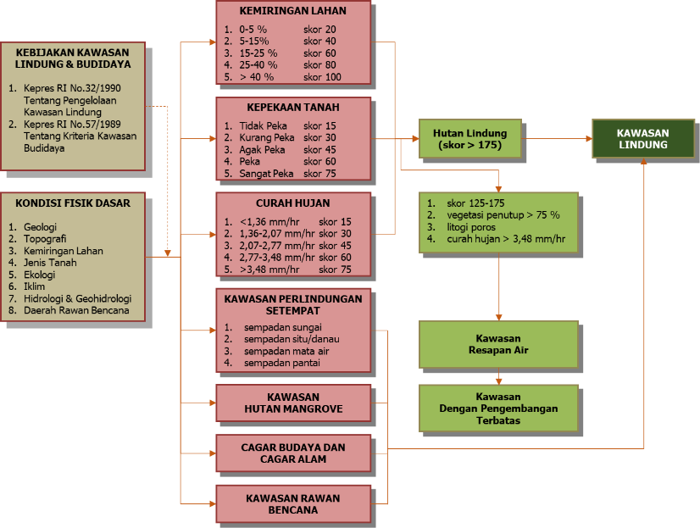

##### Diagram Kesesuaian Lahan Kawasan Lindung dan

##### Kawasan Budidaya

*Sumber : Keppres RI No.32/1990 tentang Kawasan Lindung dan*

*Keppres RI No.57/1989 tentang Kriteria Kawasan Budidaya*

Ketentuan kegiatan dan penggunaan lahan merupakan ketentuan yang berisi kegiatan dan penggunaan lahan yang diperbolehkan, kegiatan dan penggunaan lahan yang bersyarat secara terbatas, kegiatan dan penggunaan lahan yang bersyarat tertentu, dan kegiatan dan penggunaan lahan yang tidak diperbolehkan pada zona lindung maupun zona budi daya.

Ketentuan kegiatan dan penggunaan lahan dirumuskan berdasarkan ketentuan maupun standar yang terkait dengan pemanfaatan ruang, ketentuan dalam peraturan bangunan setempat, dan ketentuan khusus bagi unsur bangunan atau komponen yang dikembangkan.

Intensitas pemanfaatan ruang merupakan ketentuan teknis tentang kepadatan zona terbangun yang dipersyaratkan pada zona tersebut dan diukur melalui Koefisien Dasar Bangunan (KDB), Koefisien Lantai Bangunan (KLB), dan Koefisien Daerah Hijau (KDH) baik atas maupun di bawah permukaan tanah. Perumusan ketentuan intensitas pemanfaatan ruang dilakukan berdasarkan pada:

1. Ketentuan kegiatan dalam zona; dan
2. Peraturan perundang-undangan tentang bangunan Gedung.
3. **Analisis Ruang Evakuasi Bencana Banjir:**

Ruang evakuasi merupakan ruang untuk menampung perpindahan langsung dan cepat untuk orang-orang yang menjauh dari ancaman atau kejadian yang membuat bahaya. Ruang evakuasi terbagai menjadi 2 (dua) diantaranya sebagai berikut:

1. Tempat Evakuasi Sementara:

Tempat evakuasi sementara merupakan ruang penyelematan diri dan berfungsi sebagai tempat berkumpul penduduk yang akan melanjutkan mobilisasi ke Tempat Evakuasi Akhir. Tempat evakuasi sementara menyediakan ruangan untuk menampung pengungsi sementara ketika terjadi bencana sebelum mendapat arahan lebih lanjut.

Tempat evakuasi sementara mempunyai kriteria penentuan diantaranya sebagai berikut:

1. Memperhatikan waktu tempuh ke lokasi Tempat Evakuasi Sementara maksimal 10 menit;
2. Jarak tempuh ke lokasi TES sekitar 400-600 meter dari pusat permukiman atau aktivitas masyarakat; dan
3. Jenis tempat evakuasi dapat berupa RTH, Lapangan Sekolah, Lapangan Kantor, Lapangan Olahraga, dan Lapangan Parkir.
4. Tempat Evakuasi Akhir:

Tempat Evakuasi Akhir merupakan ruang/ bangunan evakuasi yang merupakan tempat penampungan penduduk di kawasan aman dari bencana dan dapat ditempati untuk jangka waktu tertentu. Tempat Evakuasi Akhir bisa digunakan untuk semua jenis bencana.

Tempat Evakuasi Akhir menyediakan ruang untuk tempat tinggal sementara yang aman bagi pengungsi pasca bencana. Tempat Evakuasi Akhir merupakan tersedianya ruang untuk tempat tinggal sementara yang aman bagi pengungsi pasca bencana.

Kriteria penentuan Tempat Evakuasi Akhir harus berdasarkan kajian resiko bencana, untuk lebih jelasnya sebagai berikut:

1. Lokasi Tempat Evakuasi Akhir berada di luas kawasan rawan bencana;
2. Terdapat fasilitas jalan dari permukiman ke tempat penampungan untuk memudahkan evakuasi;
3. Standar minimal taya tamping ruang evakuasi minimal 3 m2 per orang; dan
4. Ketersediaan sarana dan prasarana penunjang seperti air bersih, MCK, listrik, pos Kesehatan, pos komunikasi, sekolah, rumah ibadah, dan pos koordinasi alur komando.
5. **Analisis Jalur Evakuasi Bencana Banjir:**

Jalur evakuasi merupakan jalur yang diperuntukkan khusus menghubungkan semua area ke area yang aman sebagai titik kumpul. Dalam keadaan darurat, jalur evakuasi menjadi sangat penting dan mutlak untuk diletakkan sebagai penunjuk arah atau rambu jalur evakuasi untuk segala bencana.

Jalur evakuasi bencana dapat memanfaatkan jaringan prasarana dan sarana yang sudah ada. Sehingga analisis jalur evakuasi bencana banjir dapat memberikan alternatif-alternatif jalur yang paling efektif menuju Tempat Evakuasi Sementara dan Tempat Evakuasi Akhir.

## Kerangka Pemikiran

Kerangka pemikiran merupakan penjelasan terhadap objek permasalahan agar alur pemikiran dalam membangun suatu berfikir yang membuahkan kesimpulan berupa hipotesis. Jadi kerangka berfikir merupakan sintesa tentang hubungan antar variable yang disusun dari berbagai teori yang telah dideskripsikan. Untuk lebih jelasnya mengenai kerangka berifikir Konsep Penanggulangan Banjir Berbasis Mitigasi Bencana di Kecamatan Jatinangor (Studi Kasus : Desa Cikeruh) dapat dilihat sebagai berikut.

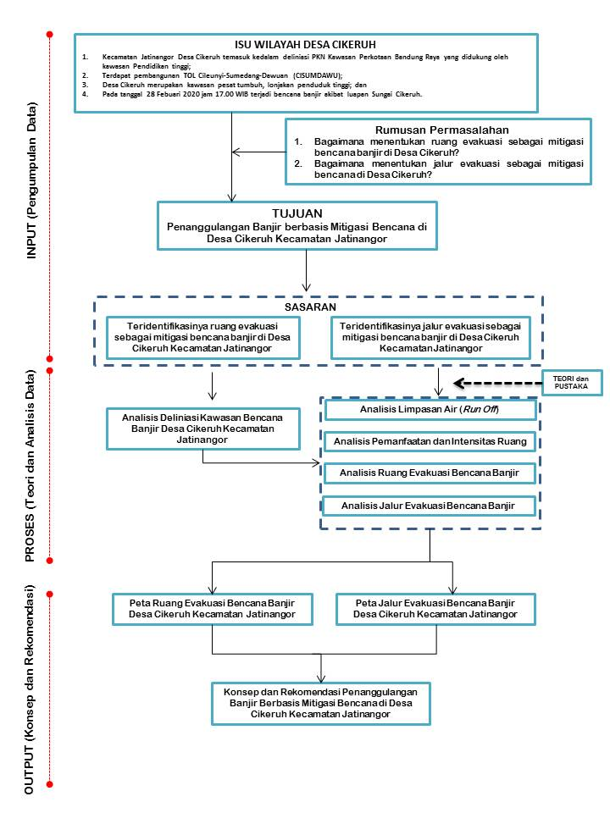

##### Kerangka Pemikiran

*Sumber : Hasil Analisis, 2020*

## Sistematika Pembahasan

Sistematika pembahasan mengenai **Konsep Penanggulangan Banjir Berbasis Mitigasi Bencana di Kecamatan Jatinangor (Studi Kasus : Desa Cikeruh)** terdiri dari 5 (lima) bab, untuk lebih jelasnya sebagai berikut:

**BAB I PENDAHULUAN**

Bab ini menjelaskan mengenai latar belakang, pemahaman tujuan dan sasaran, ruang lingkup kegiatan dan wilayah, pemahaman terhadap kerangka berfikir dan sistematika pembahasan.

**BAB II TINJAUAN TEORITIS**

Bab ini menjelaskan mengenai berbagai *literature* terkait dengan Konsep Penanggulangan Banjir Berbasis Mitigasi Bencana di Kecamatan Jatinangor (Studi Kasus : Desa Cikeruh).

**BAB III GAMBARAN UMUM DAN IDENTIFIKASI MASALAH**

Bab ini menjelaskan mengenai profil wilayah Desa Cikeruh dan masalah kebencanaan yang timbul sebagai tolak ukur dalam merencanakan penanggulangan banjir berbasis mitigasi bencana.

**BAB IV ANALISIS PENENTUAN JALUR DAN RUANG EVAKUASI**

**BENCANA BANJIR**

Bab ini menjelaskan mengenai Penanggulangan Banjir Berbasis Mitigasi Bencana di Kecamatan Jatinangor (Studi Kasus : Desa Cikeruh).

**BAB V KESIMPULAN DAN REKOMENDASI**

Bab ini menjelaskan mengenai kesimpulan dan rekomendasi Penanggulangan Banjir Berbasis Mitigasi Bencana di Kecamatan Jatinangor (Studi Kasus : Desa Cikeruh).